Forum THNS 2018
Séminaire international sur les systèmes de transports urbains durable 11ème session
Les services numériques et les transports durables

M. Sébastien GOETHALS, vice-président de l’Association internationale des villes et des régions, a donné une intervention sur le thème de la mobilité de partage et de la transformation urbaine. Avec le développement de la mobilité, les transports ont trois tendances de développement importantes: l’électrification des moyens de déplacement, l’économie de partage et l’absence du conducteur. Ces trois aspects du développement des transports ont de bonnes perspectives et s’accompagneront en même temps de certains problèmes. Résoudre les problèmes de circulation consiste à résoudre le problème d’émissions de carbone. Il estime que « les transports intelligents apportent inévitablement les déplacements intelligents », et que la ville ne peut se faire une « autosuffisance et une économie circulaire » qu’en combinant la technologie des transports publics urbains avec une nouvelle écologie circulaire, qui combine l’utilisation et la réutilisation des sols urbains, l’économie et les ressources pour un développement écologique.

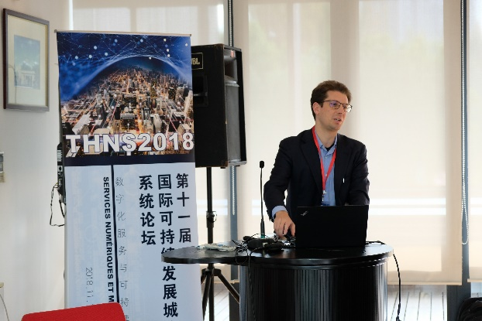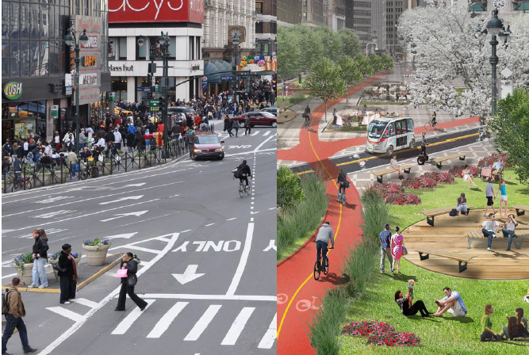
Figure1 M. Sébastien GOETHALS donnant son Figure 2 Le cas de Manhattan
intervention
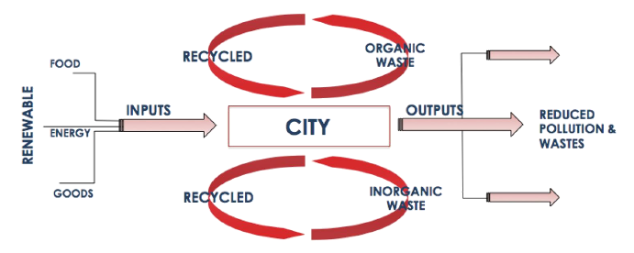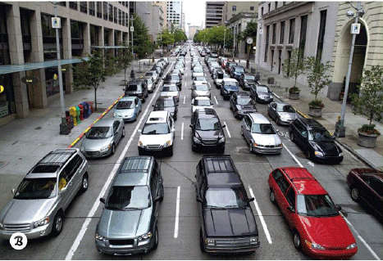
Figure 3 Développement urbain à l’économie circulaire Figure 4 Utilisation des automobiles

